OBECNÍ ÚŘAD MOKROVOUSY

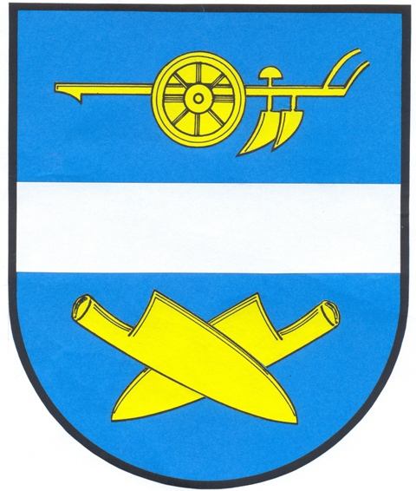

O Z N Á M E N Í

Poplatky za popelnice a psy
vybíráme na obecní úřadě od 8. února:

- pondělí 8:00 – 12:00 hod. a 17:00 – 19:00 hod.
- úterý až čtvrtek 8:00 – 12:00 hod.

Ceny svozů popelnice se od 1.1.2016 nemění:

1x14 – Kč 1 800,-
1x28 – Kč 1 100,-


Poplatek za psa zůstává stejný: Kč 50,-

